Ngày soạn: Thứ 6, 25/10/2024
Ngày giảng: Thứ 4, 30/10/2024 lớp 3A4,3A5,3A3
Thứ 5, 31/10/2024 lớp 3A1,3A2

TIẾT 8
TỔ CHỨC HOẠT ĐỘNG VẬN DỤNG – SÁNG TẠO
I. YÊU CẦU CẦN ĐẠT
1. Kiến thức:
- Biết chia sẻ, trình bày và cảm nhận được tranh vẽ theo nội dung chủ đề cùng bạn
2. Năng lực:
+ Năng lực đặc thù
- HS biết nghe và gõ đệm theo bài hát Lên đàng.
- Đọc được lời ca theo bài Ca ngợi Tổ quốc.
+ Năng lực chung
- Có kỹ năng làm việc nhóm, tổ, cá nhân.
3. Phẩm chất:
- Yêu thích môn âm nhạc.
* HSHN: Quỳnh Chi, Hoàng Nam (KTTT)
II. ĐỒ DÙNG/THIẾT BỊ DẠY HỌC:
1. Giáo viên:
- Đàn phím điện tử, máy tính, máy chiếu, bài giảng điện tử, loa, file âm thanh, hình ảnh.
- Nhạc cụ gõ: thanh phách, song loan, trống, temperin, traiengo…
2. Học sinh:
- SGK, vở ghi, đồ dùng học tập
- Nhạc cụ cơ bản (VD trai-en-gô, tem pơ rin, thanh phách, song loan, trống con, trai-en-gô, tem pơ rin…)
III. HOẠT ĐỘNG DẠY HỌC CHỦ YẾU:
1.Ổn định tổ chức (1’)
Kiểm tra sĩ số: Lớp trưởng báo cáo

Lớp 3A1: Sĩ số: 37HS; Vắng:…HS

Lớp 3A2: Sĩ số: 36HS; Vắng:…HS

Lớp 3A3: Sĩ số: 35HS; Vắng:…HS

Lớp 3A4: Sĩ số: 35HS; Vắng:…HS
Lớp 3A5: Sĩ số: 37HS; Vắng:…HS
2. Các hoạt động chủ yếu
Hoạt động tổ chức, hướng dẫn của GV | Hoạt động học tập của HS
1. Nghe và gõ đệm theo bài hát Lên đàng
- Nói tên chủ đề đang học.  – HS nghe bài hát Lên đàng 1 – 2 lượt qua học liệu điện tử.  – GV chia lớp thành 2 nhóm sử dụng nhạc cụ gõ: Nhóm sử dụng ma-ra-cát/Nhóm trống nhỏ và gõ theo mẫu tiết tấu trong SGK.  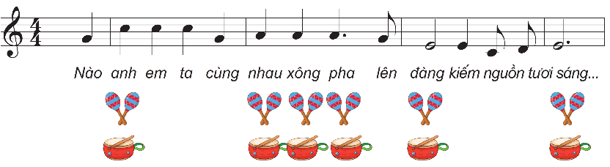  – GV mời 2 nhóm HS lên thực hiện trước lớp. Có thể một tốp vỗ tay/ một tốp sử dụng ma-ra-cát.  – GV nhận xét và HS nhận xét tương đồng.  – GV có thể lụa chọn 1 – 2 mẫu tiết tấu khác phù hợp cho HS gõ đệm (nếu còn thời gian).  – GV linh hoạt thay đổi các hình thức hoạt động khác để mang lại hiệu quả cho tiết học. | https://bom.so/XSKALQ  *HSHN: theo dõi  - Chủ đề 2: Em yêu tổ quốc Việt Nam  - H lắng nghe bài hát lên đàng  - 2 Nhóm thực hiện  - 2 Nhóm thực hiện  - Lắng nghe, ghi nhớ  - Thực hiện theo yêu cầu GV.  - Thực hiện theo yêu cầu GV
2. Đọc lời ca theo hình tiết tấu
– GV hướng dẫn HS đọc lời ca theo câu hát trong bài Ca ngợi Tổ quốc.  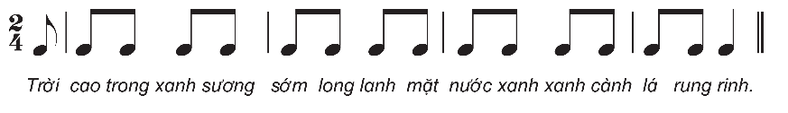  – GV chia lớp thành 2 nhóm: nhóm đọc lời ca; nhóm gõ đệm. Sau đó GV đổi lại. Có thể cho HS gõ đệm bằng các nhạc cụ gõ tự chế hoặc những vật dụng sẵn có như: bút chì, bút bi, thước kẻ, cốc nhựa,…  – GV tổ chức cho các nhóm hoạt động:  + Nhóm 1: gõ đệm theo hình tiết tấu.  + Nhóm 2: đọc lời ca.  + Nhóm 3: vận động cơ thể.  – GV động viên, khuyến khích HS tự sáng tạo những động tác vận động khác. Cho HS thoả sức sáng tạo lời ca mới để đọc theo hình tiết tấu trên. | - Thực hiện đọc lời ca bài  - 2 nhóm Thực hiện  - 3 nhóm thực hiện  - HS sáng tạo theo yêu cầu GV  *HSHN thực hành cùng các bạn
3. Giới thiệu bức tranh đã vẽ về chủ đề Em yêu Tổ quốc Việt Nam
– HS giới thiệu tranh vẽ của mình theo yêu cầu của GV ở tiết học trước.  – HS chia sẻ ý tưởng và nội dung tranh với các bạn trong nhóm.  – GV thiết kế vị trí cho HS treo tranh.  – HS quan sát và đưa ra nhận xét.  – GV trình chiếu các tranh vẽ có lồng ghép nhạc của bài hát Ca ngợi Tổ quốc hoặc Quốc ca Việt Nam nhằm khích lệ tinh thần học tập, sáng tạo của HS.  - Đánh giá và tổng kết chủ đề: HS tự đánh giá. GV khuyến khích HS tích cực tham gia các hoạt động tập thể ở lớp, ở trường, nơi cộng đồng.  - Dặn học sinh về nhà ôn lại bài hát, chuẩn bị bài mới. làm bài tập VBT. | - 2,3 bạn Thực hiện  - 2,3 bạn Thực hiện  - Lớp thực hiện  - Lắng nghe.  - Lắng nghe, cảm nhận  *HSHN thực hiện theo khả năng của mình  - Lắng nghe, ghi nhớ  - Lắng nghe, ghi nhớ, thực hiện.
IV. ĐIỀU CHỈNH SAU BÀI DẠY:
…………………………………………………………………………………….

